实验三 芯片的封装及应用

一、实验目的
1. 掌握Verilog语言框架，编程及调试的方法；
2. 掌握74LS161芯片的功能、实现及应用，掌握竞争冒险的原因及解决方法；
3. 掌握IP核封装、原理图/块设计方法及FPGA开发板的使用。

二、实验内容
1. 完成74LS161计数器芯片的实现、测试及6进制计数器的实现，将程序下载到FPGA开发板进行验证；
2. 分析电路中的竞争与冒险，给出解决方案并验证；
3. 自主设计方法解决竞争冒险（选做）；
4. 将芯片及相关模块封装为IP核，通过原理图/块设计实现N进制计数器，观察、分析仿真波形和电路图；
5. 大于16的计数器实现（选做）；
6. 倒计时的实现（选做）。

三、实验要求
1.说明电路功能，分析设计、仿真代码和电路图。
2.分析仿真波形，观察输入输出是否与预期电路功能相符（测试要全面，关注特殊情况的测试）。
3.记录设计和调试过程。

四、实验过程及结果分析
对电路功能、设计代码、电路图、测试结果等进行简要分析说明，不能只贴截图。

4.1 74LS161芯片设计与应用
一、74LS161：
1、设计文件：
module Counter_74LS161 #(parameter WIDTH = 4)(
input CR_n, //异步清零
input CP, //时钟
input [WIDTH - 1 : 0] D, //数据输入
input LD_n, //置数控制
input EP, ET, //计数使能
output [WIDTH - 1 : 0] Q, //计数输出
output RCO //进位输出
);
reg [WIDTH - 1 : 0] Data_out;
assign RCO = (Data_out == {WIDTH{1'b1}}) && ET;
always @(posedge CP or negedge CR_n) begin
if (!CR_n) Data_out <= {WIDTH{1'b0}};
else if (!LD_n) Data_out <= D;
else if (EP && ET) Data_out <= Data_out + 1;
end
assign Q = Data_out;
endmodule
实现4位同步二进制计数器74LS161的核心逻辑，支持异步清零、同步置数、计数使能和进位输出。当输出为1111且高使能时，产生进位；在时钟上升沿或清零信号下降沿时，若清零信号生效，则输出为0；若置数信号（load）有效，则输出保持不变；若这两者都无效，且使能有效，则正常计数，输出+1。

2、仿真文件：
module sim_74LS161;
reg CR_n, CP, LD_n, EP, ET;
reg [3:0] Data_in;
wire [3:0] Data_out;
initial begin
EP = 0; ET = 0; CR_n = 0; LD_n = 1; CP = 0; Data_in = 4'b0011;
#30 CR_n = 1; LD_n = 0;
#30 LD_n = 1; EP = 1; ET = 1;
#800 CR_n = 0;
end
always #10 CP = ~CP;
Counter_74LS161 T(CR_n, CP, Data_in, LD_n, EP, ET, Data_out, RCO);
endmodule
通过设置清零信号、置数信号与使能信号，并加以规律的时钟，可以观察到不同情况下计数器的表现。
3、SIMULATIOIN：
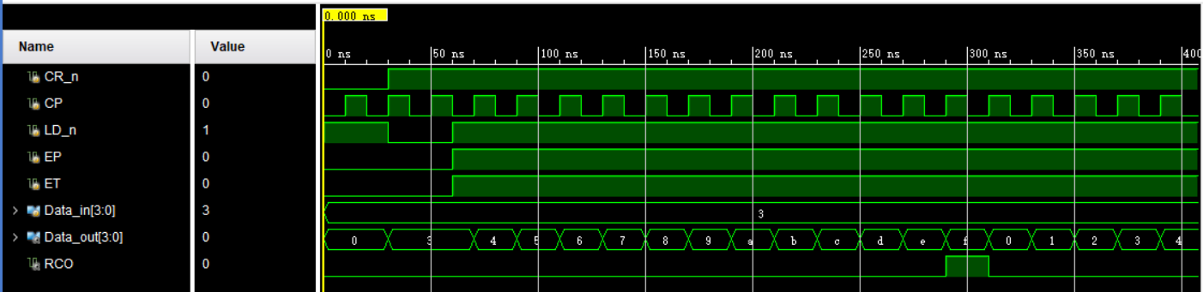
0-30ns，清零信号有效，输出始终为0；30-60ns，清零信号无效，置数信号有效，输出始终保持与输入0011一致；60ns后，这两个信号都无效，使能信号有效，74LS161开始正常计数，在计到15（1111）后产生进位RCO并将输出置0。可以看到，仿真结果符合电路全部功能的预期。

4、RTL ANALYSIS：
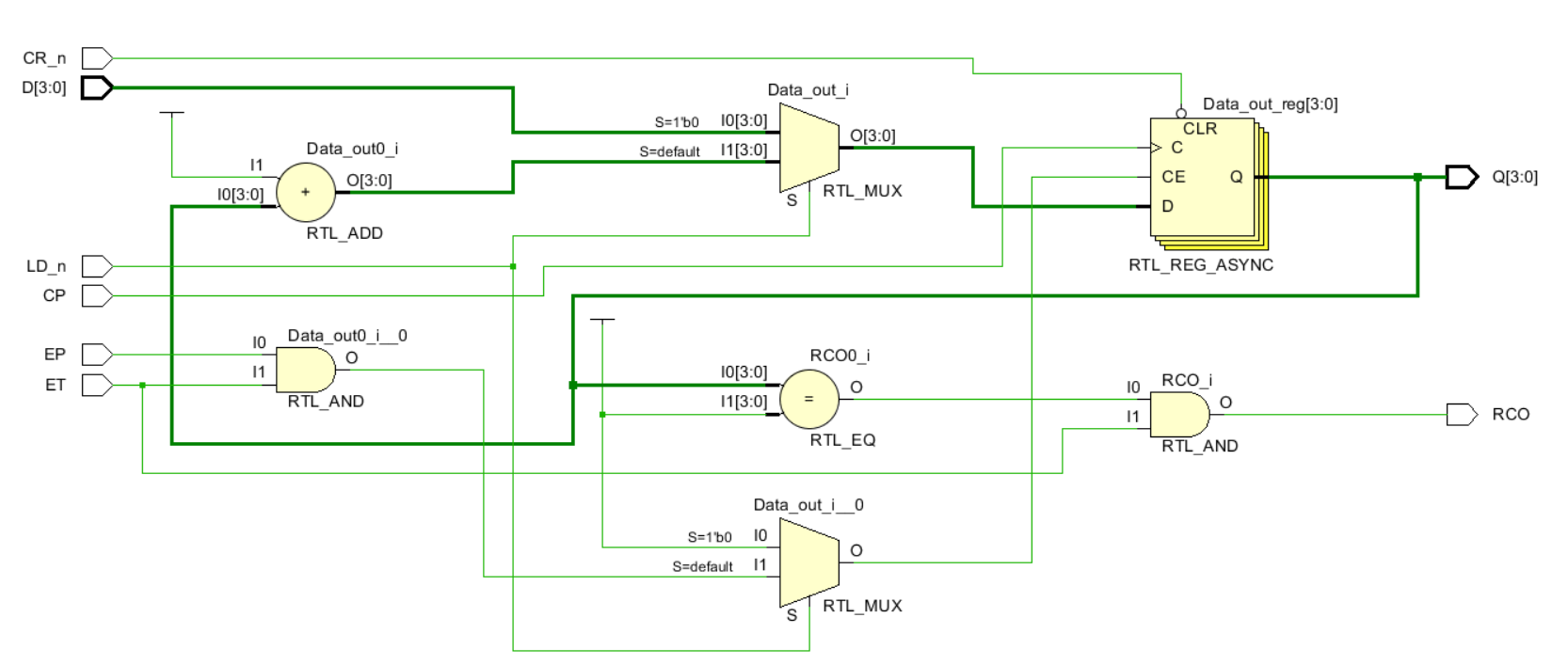

二、六进制计数器：
1、设计文件：
(1)时钟:
module CP_M(output reg CP);
initial CP = 1'b1;
always #10 CP = ~CP;
endmodule
初始为高电平，每隔10ns翻转一次。

(2)二输入与非门:
module nand2(
input a, b,
output y
);
assign y = ~(a & b);
endmodule
将输入信号进行与非门运算后输出。

(3)六进制计数器：
module Counter_74LS161_6(
input LD_n, EP, ET,
output wire [3:0] Data_out
);
CP_M C(CP);
Counter_74LS161 T(CR_n, CP, 4'b0000, LD_n, EP, ET, Data_out, RCO);
nand2 N(Data_out[2], Data_out[1], CR_n);
endmodule
通过CP_M构建时钟CP，给74LS161传入初始的清零信号、时钟信号、使能信号与起始输入0000，输出Data_out和RCO。最后通过与非门，识别0110（6），在计到6时激活清零信号让计数器复位，实现六进制计数。

2、仿真文件：
module sim_74LS161_6;
reg LD_n;
wire [3:0] Data_out;
initial begin
LD_n = 0;
#30 LD_n = 1;
end
Counter_74LS161_6 T(LD_n, 1'b1, 1'b1, Data_out);
endmodule
初始时置数信号有效，30ns后无效。将置数信号和高使能信号传入六进制计数器。

3、SIMULATION：
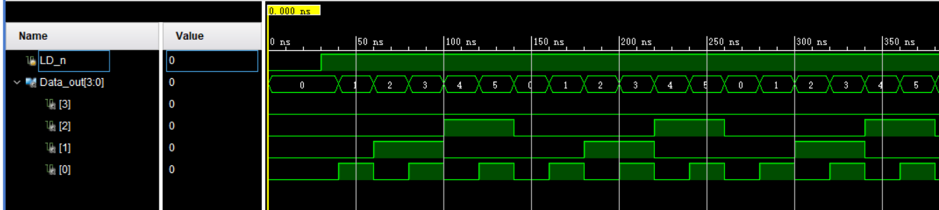
置数信号有效时输出始终为0，无效后开始正常计数，到5后计够6个数，返回0，实现六进制计数功能，符合预期。

4、RTL ANALYSIS：
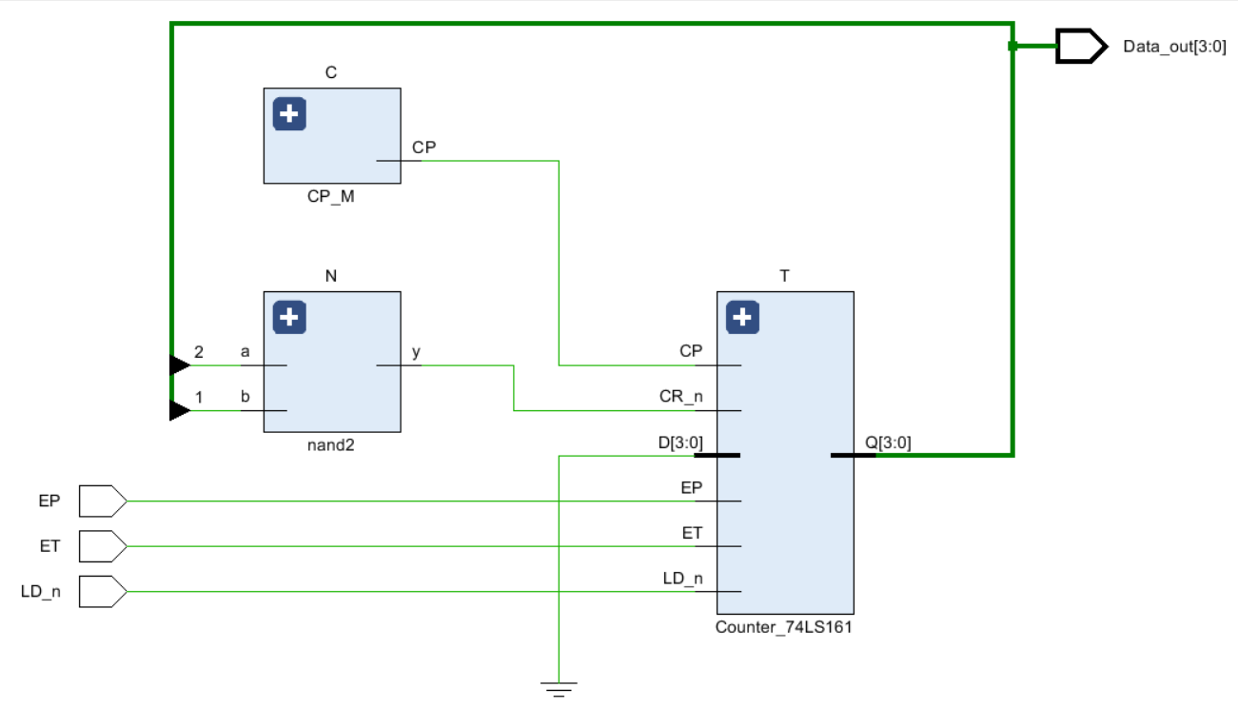
5、开发板实现：
（1）时钟分频模块：
module clk_div(
input clk_100M, //输入时钟信号
output clk_100, clk_50, clk_20, clk_10, clk_5, clk_1); //输出时钟信号
reg [15:0] cnt_khz;
reg [11:0] cnt_hz;
reg clk_1k, clk_100_reg, clk_50_reg, clk_20_reg, clk_10_reg, clk_5_reg, clk_1_reg ;
initial begin
cnt_khz = 0; cnt_hz = 0; clk_1k = 0; clk_100_reg = 0; clk_50_reg = 0; clk_20_reg = 0; clk_10_reg = 0; clk_5_reg = 0;clk_1_reg = 0;
end
always @(posedge clk_100M) begin
cnt_khz <= cnt_khz + 1;
if(cnt_khz == 16'hC34F)
clk_1k <= ~clk_1k;
end
always @(posedge clk_1k) begin
cnt_hz <= cnt_hz + 1;
end
always @(posedge clk_1k) begin //通过计数实现分频
if(cnt_hz[2:0] == 3'b100) clk_100_reg <= ~clk_100_reg;
else if(cnt_hz[3:0] == 4'b1001) clk_50_reg <= ~clk_50_reg;
else if(cnt_hz[4:0] == 5'b11000) clk_20_reg <= ~clk_20_reg;
else if(cnt_hz[5:0] == 6'b110001) clk_10_reg <= ~clk_10_reg;
else if(cnt_hz[6:0] == 7'b110011) clk_5_reg <= ~clk_5_reg;
else if(cnt_hz[8:0] == 9'b11_1110_011) clk_1_reg <= ~clk_1_reg;
end
assign clk_100 = clk_100_reg;
assign clk_50 = clk_50_reg;
assign clk_20 = clk_20_reg;
assign clk_10 = clk_10_reg;
assign clk_5 = clk_5_reg;
assign clk_1 = clk_1_reg;
endmodule

（2）数码管模块：
module hex7seg(
input wire x0, x1, x2, x3,
output wire [3:0] an,
output reg [6:0] seg
);
wire [3:0] S;
assign an = 4'b1110;
assign S = {x3, x2, x1, x0};
always @(*) case(S)
0 : seg = 7'b1000000;
1 : seg = 7'b1111001;
2 : seg = 7'b0100100;
3 : seg = 7'b0110000;
4 : seg = 7'b0011001;
5 : seg = 7'b0010010;
6 : seg = 7'b0000010;
7 : seg = 7'b1111000;
8 : seg = 7'b0000000;
9 : seg = 7'b0010000;
'hA : seg = 7'b0001000;
'hB : seg = 7'b0000011;
'hC : seg = 7'b1000110;
'hD : seg = 7'b0100001;
'hE : seg = 7'b0000110;
'hF : seg = 7'b0001110;
default : seg = 7'b0000001;
endcase
endmodule
将x0,x1,x2,x3组合成S，设置每个十六进制数字在数码管上的显示。

（3）Basys3实现六进制计数器：
module Counter_74LS161_6_Basys3(
input CP, D_0, D_1,
output wire [3:0] an, wire [6:0] seg
);
wire clk_1;
clk_div C (.clk_100M(CP), .clk_1(clk_1));
Counter_74LS161 T(CR_n, clk_1, {D_0, D_0, D_0, D_0}, D_1, D_1, D_1, {Q3, Q2, Q1, Q0}, RCO);
hex7seg H(Q0, Q1, Q2, Q3, an, seg);
nand2 N(Q2, Q1, CR_n);
endmodule
设置好时钟，输入，数码管，重置条件等，以便在开发板上观察结果，原理同Counter_74LS161_6。

（4）RTL ANALYSIS：
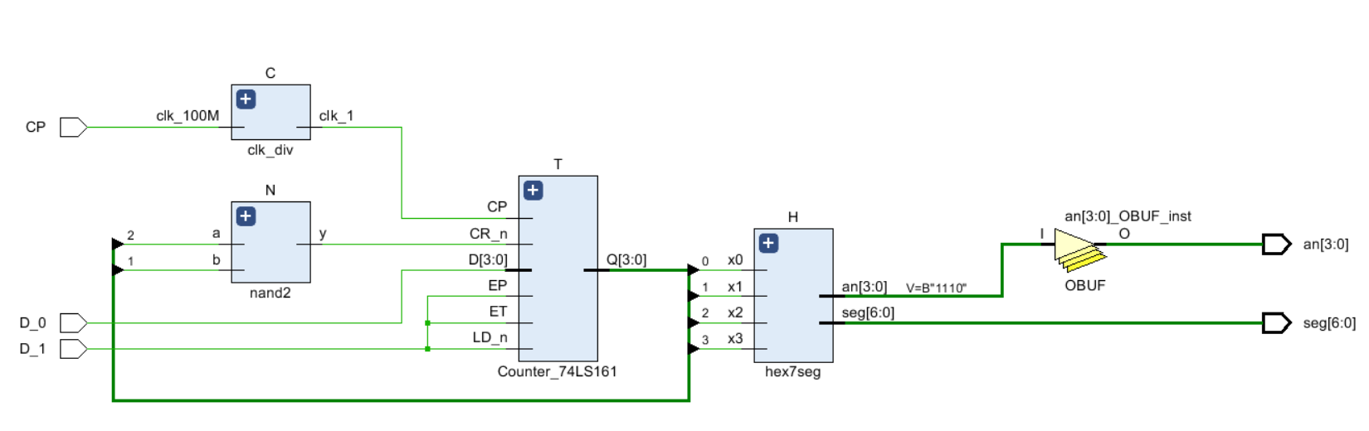
（5）约束文件：
## Clock signal
set_property PACKAGE_PIN W5 [get_ports CP]
set_property IOSTANDARD LVCMOS33 [get_ports CP]

## Switches
set_property PACKAGE_PIN V17 [get_ports D_0]
set_property IOSTANDARD LVCMOS33 [get_ports D_0]
set_property PACKAGE_PIN V16 [get_ports D_1]
set_property IOSTANDARD LVCMOS33 [get_ports D_1]

##7 segment display
set_property PACKAGE_PIN W7 [get_ports {seg[0]}]
set_property IOSTANDARD LVCMOS33 [get_ports {seg[0]}]
set_property PACKAGE_PIN W6 [get_ports {seg[1]}]
set_property IOSTANDARD LVCMOS33 [get_ports {seg[1]}]
set_property PACKAGE_PIN U8 [get_ports {seg[2]}]
set_property IOSTANDARD LVCMOS33 [get_ports {seg[2]}]
set_property PACKAGE_PIN V8 [get_ports {seg[3]}]
set_property IOSTANDARD LVCMOS33 [get_ports {seg[3]}]
set_property PACKAGE_PIN U5 [get_ports {seg[4]}]
set_property IOSTANDARD LVCMOS33 [get_ports {seg[4]}]
set_property PACKAGE_PIN V5 [get_ports {seg[5]}]
set_property IOSTANDARD LVCMOS33 [get_ports {seg[5]}]
set_property PACKAGE_PIN U7 [get_ports {seg[6]}]
set_property IOSTANDARD LVCMOS33 [get_ports {seg[6]}]

set_property PACKAGE_PIN U2 [get_ports {an[0]}]
set_property IOSTANDARD LVCMOS33 [get_ports {an[0]}]
set_property PACKAGE_PIN U4 [get_ports {an[1]}]
set_property IOSTANDARD LVCMOS33 [get_ports {an[1]}]
set_property PACKAGE_PIN V4 [get_ports {an[2]}]
set_property IOSTANDARD LVCMOS33 [get_ports {an[2]}]
set_property PACKAGE_PIN W4 [get_ports {an[3]}]
set_property IOSTANDARD LVCMOS33 [get_ports {an[3]}]
（6）烧录结果：
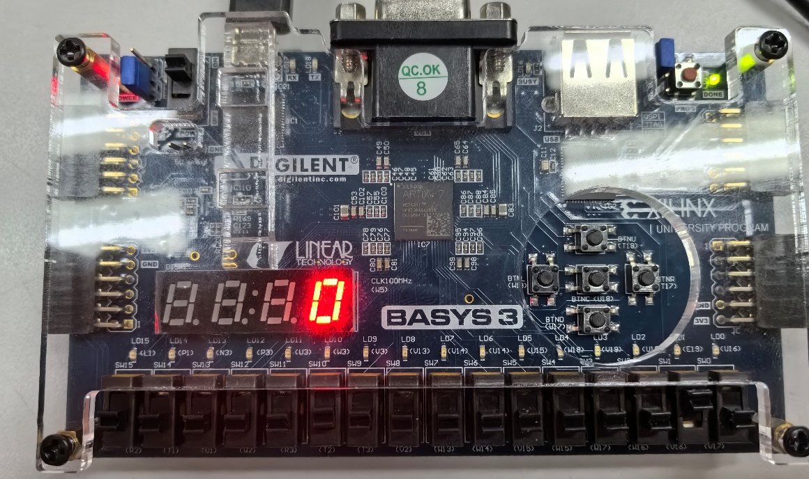
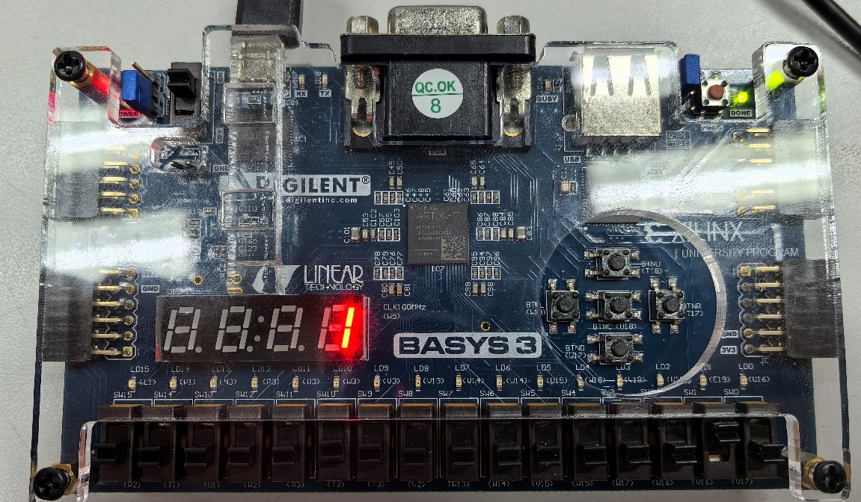
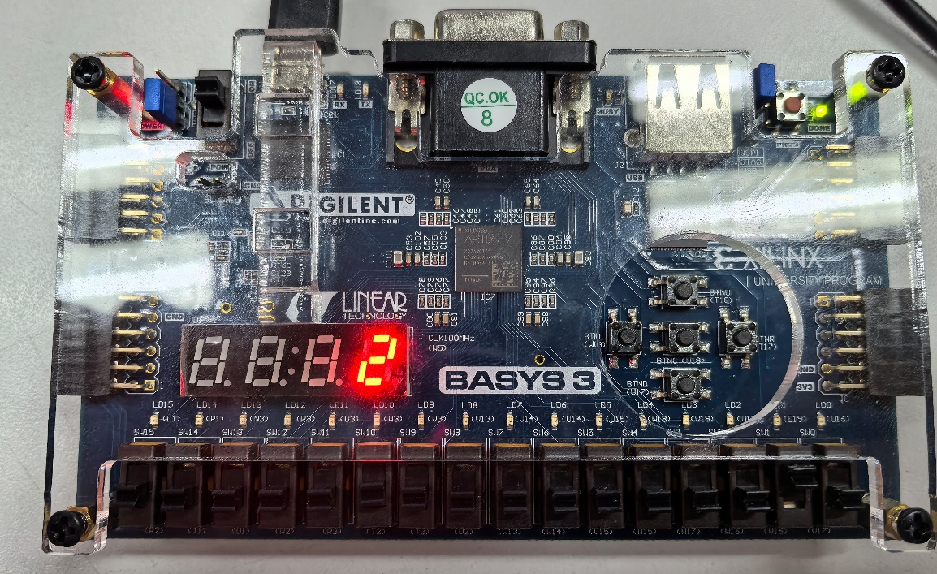
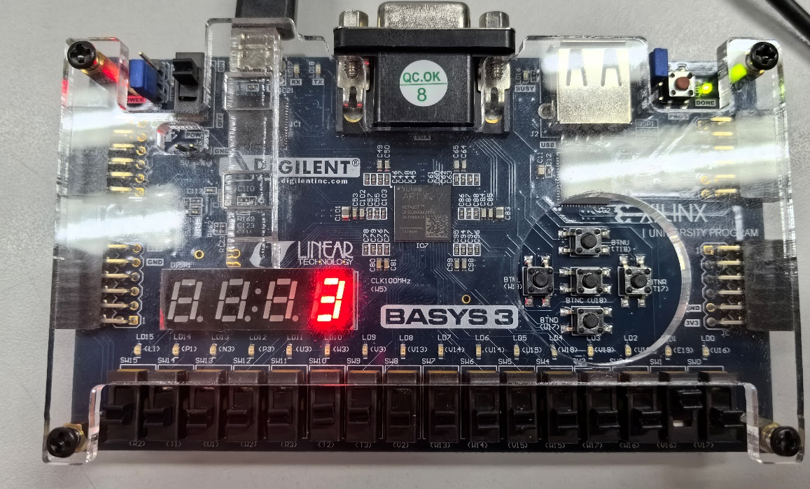
计数0，1，2，3后便重置为0，实现的是四进制计数器的功能，是因为过程中发生了竞争冒险现象。

4.2 竞争冒险的分析与解决
一、对竞争冒险现象的分析：
1、概念：
不同路径输入信号变化传输到同一点门级电路，时间上有先后，时间差称为竞争。
因竞争导致在输出端可能产生尖峰脉冲的现象，称为冒险。
竞争表现在输出波形上，则是出现0电平或者1电平的尖峰，称 “毛刺”。

2、分析：
六进制计数器在烧录后可能变成四进制计数器的原因：
在计到3时，Q2Q1=01；此时要变成4，则这两位都需要翻转，发生竞争现象。若先变为Q2Q1=00，再变为10，则正常计数；若先变为Q2Q1=11，则直接出现6（110），符合重置条件，产生进位并置0，从而变成四进制计数器。

二、竞争的消除方法：
1、使用时钟同步；
2、修改逻辑增加冗余项；
3、用格雷码计数器；
4、增加滤波电容，滤除窄脉冲。

三、修改代码实现竞争的消除：
1、时钟同步：
always @(posedge CP) begin
if (!CR_n) Data_out <= {WIDTH{1'b0}}; //同步清零
else if (!LD_n) Data_out <= D; //同步置数
else if (EP && ET) Data_out <= Data_out + 1;
end
采用同步清零，避免竞争与毛刺。

2、修改与非门：
module nand2_CP(
input a, b,
output y,
input CP
);
reg yi, yt;
assign y = yi;
always @(negedge CP) begin
yt <= ~(a & b);
end
always @(posedge CP) begin
yi <= yt;
end
endmodule
与非门由时钟下降沿统一控制，避免发生竞争。

3、修改后烧录结果：
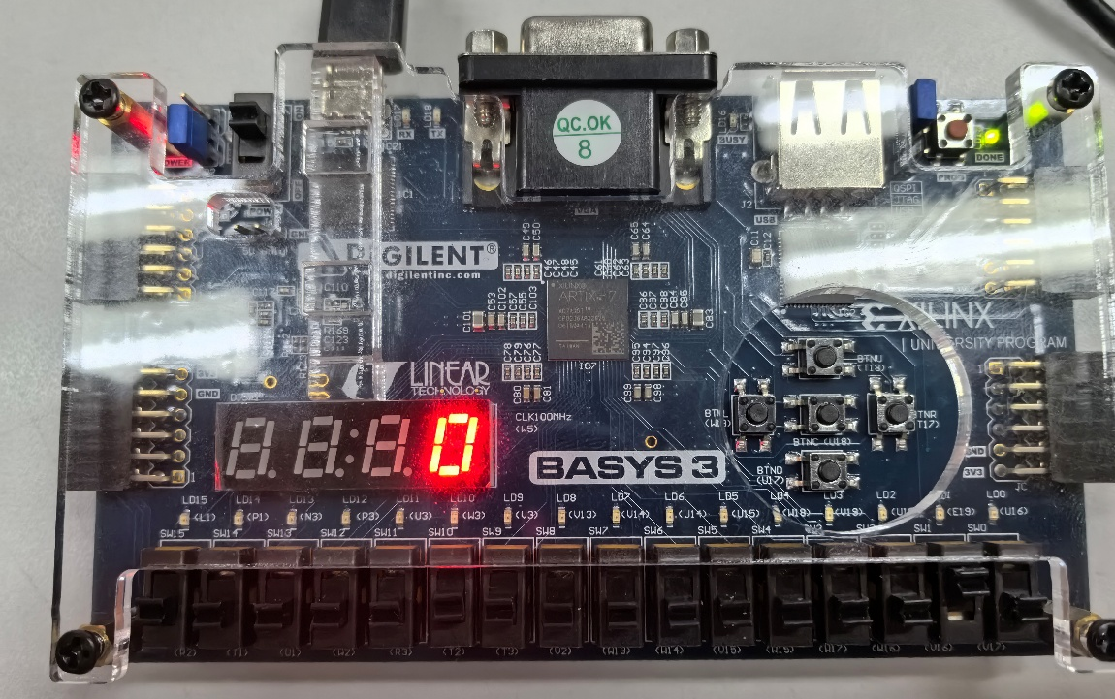
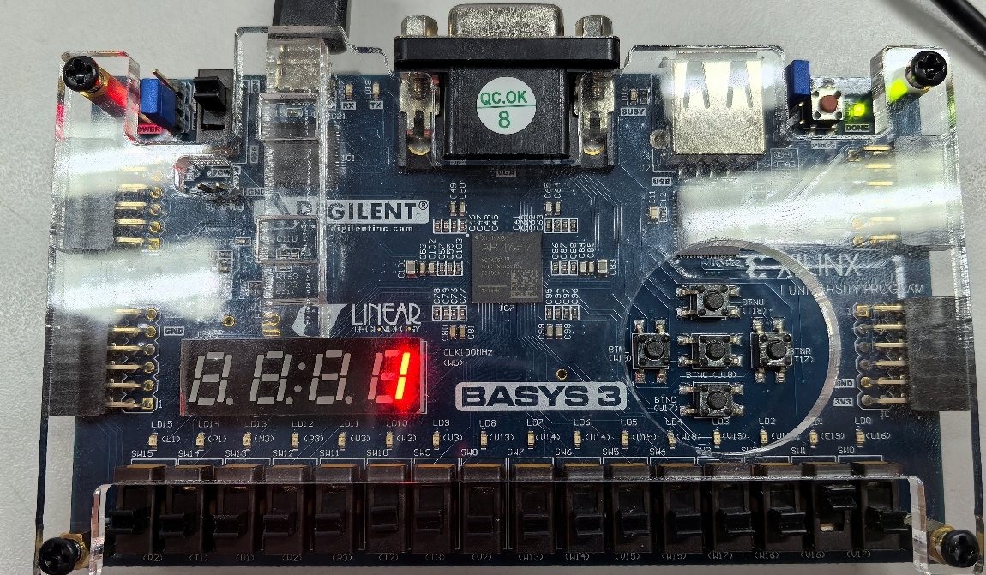

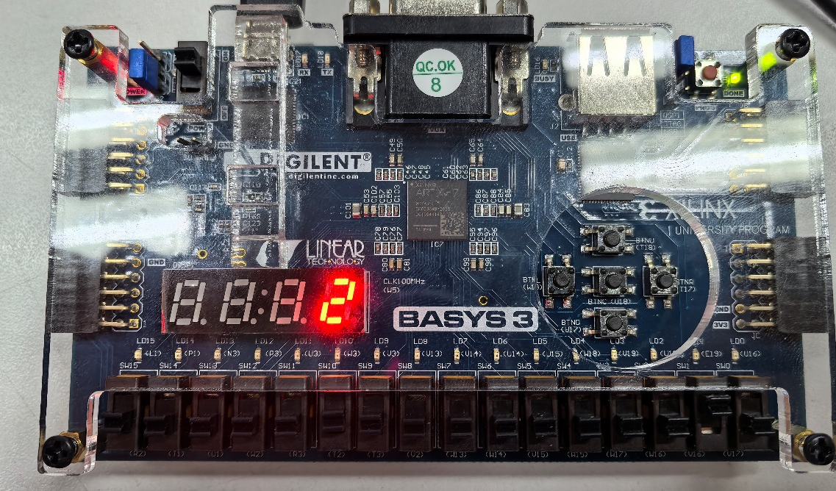

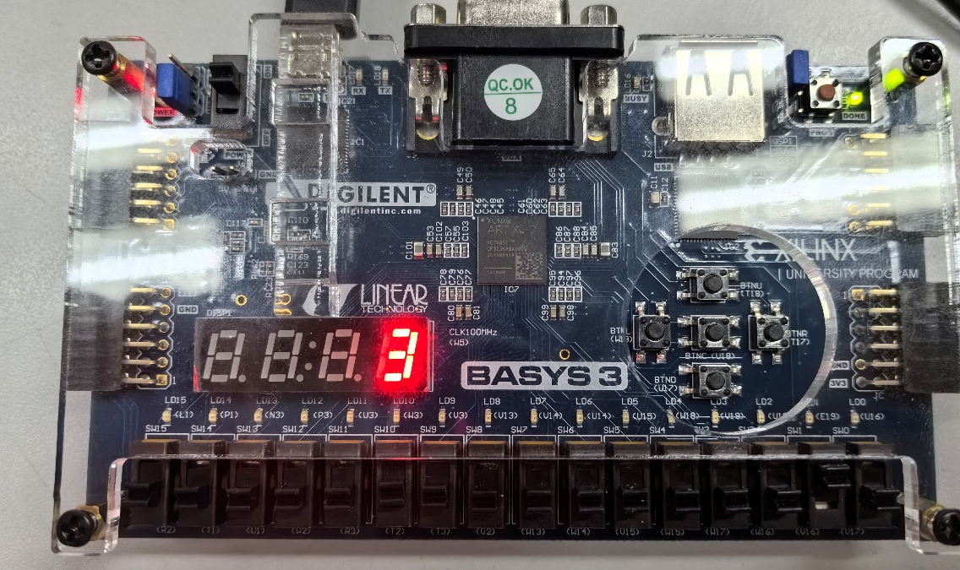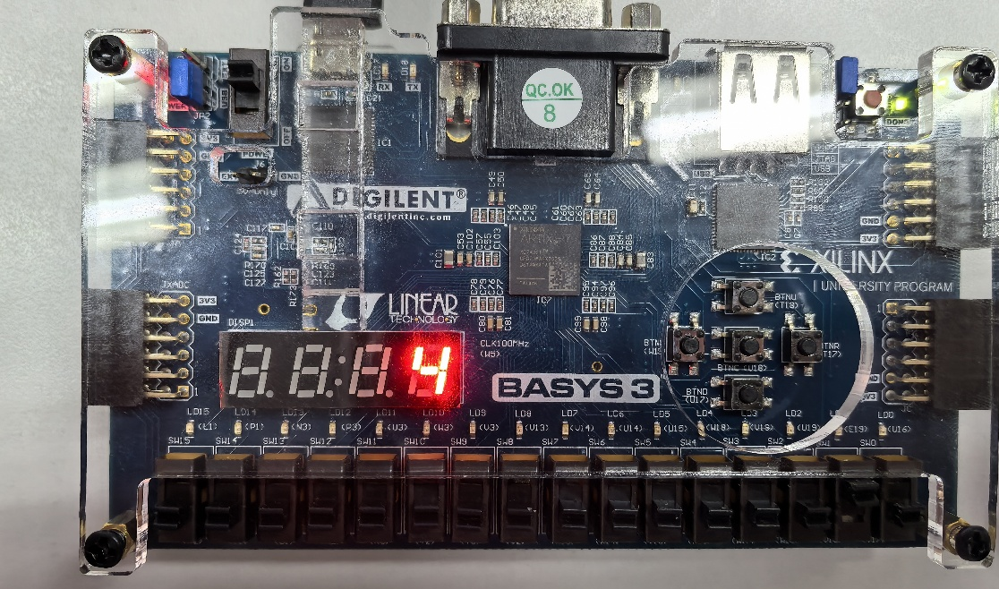

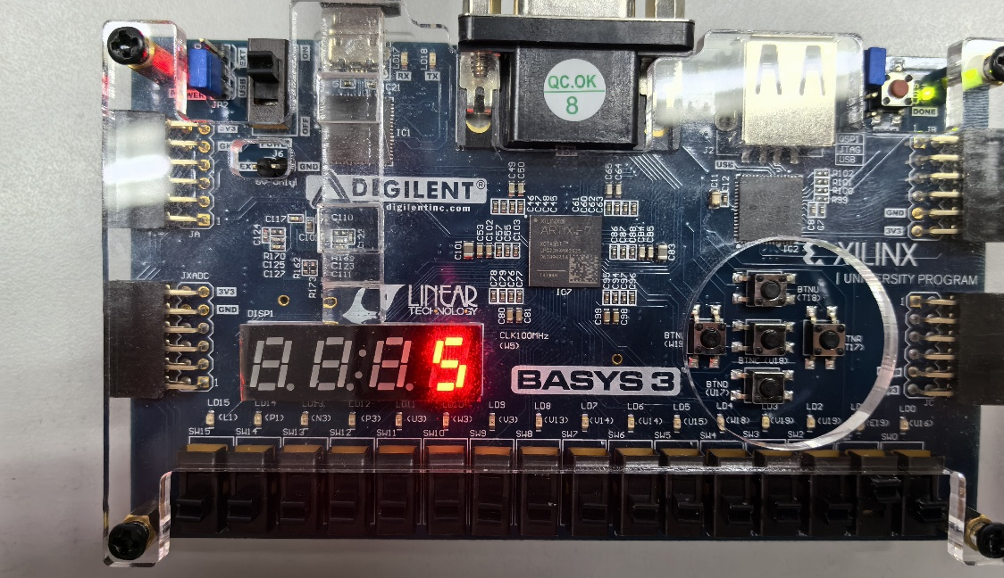
计数器可以正常从0计到5，说明竞争冒险现象已被避免，实现了预期中的功能。

4.3 自主设计方法解决竞争冒险（选做）
1、用典型Gray码进行计数：
module Counter_74LS161_6(
input LD_n, EP, ET,
output wire [3:0] Data_out
);
wire CP, CR_n;
wire [3:0] Q;
wire RCO;
wire [3:0] gray_count;
assign gray_count = {Q[3], Q[3:1] ^ Q[2:0]};
assign Data_out = gray_count;
CP_M C(CP);
Counter_74LS161 T(.CR_n(CR_n), .CP(CP), .D(4'b0000), .LD_n(LD_n), .EP(EP), .ET(ET), .Q(Q), .RCO(RCO));
wire clear_cond = (gray_count == 4'b0101);
nand2 N(clear_cond, 1'b1, CR_n);
endmodule
通过逻辑构造格雷码，在格雷码位0101时启动清零信号，实现六进制计数。因为格雷码每次只变化一位，因此可以有效地避免竞争冒险。

2、SIMULATION：
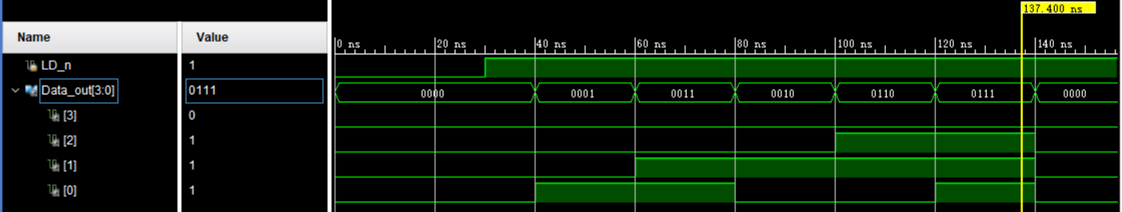
由仿真波形可见，实现了格雷码计数的功能。

4.4 原理图/块设计实现N进制计数器
（N = 学号最后一位数字 + 5）
N = 13（8+5）
- 原理图：
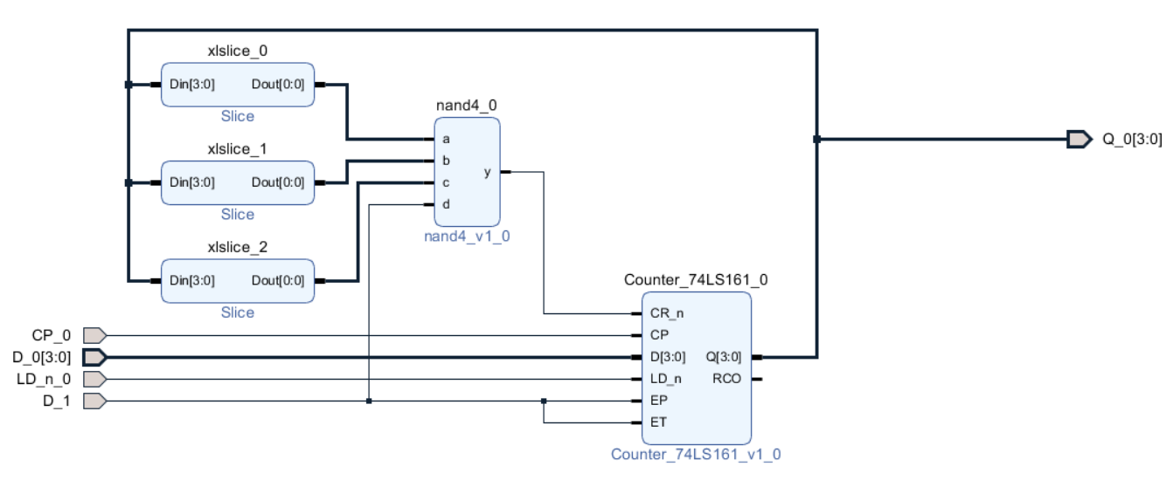
要实现13进制（1101）计数，应该将xlslice设置第0、2、3位接入四输出与非门，用于判断是否启动清零信号。当计到13时，启动同步清零信号将计数置0。

- 代码：
（1）原型：
`timescale 1 ps / 1 ps

(* CORE_GENERATION_INFO = "design_1,IP_Integrator,{x_ipVendor=xilinx.com,x_ipLibrary=BlockDiagram,x_ipName=design_1,x_ipVersion=1.00.a,x_ipLanguage=VERILOG,numBlks=5,numReposBlks=5,numNonXlnxBlks=0,numHierBlks=0,maxHierDepth=0,numSysgenBlks=0,numHlsBlks=0,numHdlrefBlks=0,numPkgbdBlks=0,bdsource=USER,synth_mode=OOC_per_IP}" *) (* HW_HANDOFF = "design_1.hwdef" *)
module design_1
(CP_0,
D_0,
D_1,
LD_n_0,
Q_0);
input CP_0;
input [3:0]D_0;
input D_1;
input LD_n_0;
output [3:0]Q_0;

wire CP_0_1;
wire [3:0]Counter_74LS161_0_Q;
wire [3:0]D_0_1;
wire EP_0_1;
wire LD_n_0_1;
wire nand4_0_y;
wire [0:0]xlslice_0_Dout;
wire [0:0]xlslice_1_Dout;
wire [0:0]xlslice_2_Dout;

assign CP_0_1 = CP_0;
assign D_0_1 = D_0[3:0];
assign EP_0_1 = D_1;
assign LD_n_0_1 = LD_n_0;
assign Q_0[3:0] = Counter_74LS161_0_Q;
design_1_Counter_74LS161_0_0 Counter_74LS161_0
(.CP(CP_0_1),
.CR_n(nand4_0_y),
.D(D_0_1),
.EP(EP_0_1),
.ET(EP_0_1),
.LD_n(LD_n_0_1),
.Q(Counter_74LS161_0_Q));
design_1_nand4_0_0 nand4_0
(.a(xlslice_0_Dout),
.b(xlslice_1_Dout),
.c(xlslice_2_Dout),
.d(EP_0_1),
.y(nand4_0_y));
design_1_xlslice_0_0 xlslice_0
(.Din(Counter_74LS161_0_Q),
.Dout(xlslice_0_Dout));
design_1_xlslice_1_0 xlslice_1
(.Din(Counter_74LS161_0_Q),
.Dout(xlslice_1_Dout));
design_1_xlslice_2_0 xlslice_2
(.Din(Counter_74LS161_0_Q),
.Dout(xlslice_2_Dout));
endmodule

（2）封装：
module design_1_wrapper
(CP_0,
D_0,
D_1,
LD_n_0,
Q_0);
input CP_0;
input [3:0]D_0;
input D_1;
input LD_n_0;
output [3:0]Q_0;

wire CP_0;
wire [3:0]D_0;
wire D_1;
wire LD_n_0;
wire [3:0]Q_0;

design_1 design_1_i
(.CP_0(CP_0),
.D_0(D_0),
.D_1(D_1),
.LD_n_0(LD_n_0),
.Q_0(Q_0));
endmodule

- 仿真文件：
module sim;
reg LD_n = 0, CP = 1;
wire [3:0] Q_0;
initial begin
#30 LD_n = 1;
end
always #10 CP = ~CP;
design_1_wrapper T(CP, 4'b0000, 1'b1, LD_n, Q_0);
endmodule
与先前仿真代码类似，30s后关闭置数信号，开始正常计数。

4、SIMULATION：
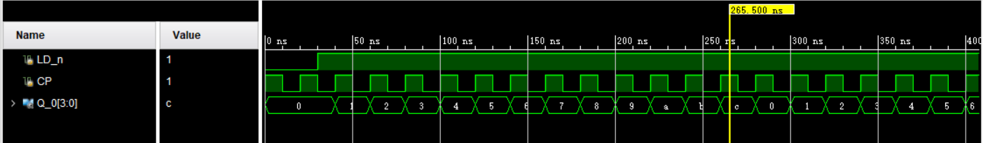
在计数0-c（12）后，数满13个数字，计数器归零。由仿真图可见，符合预期。

4.5 大于16的计数器实现（选做）
1、24进制计数器设计代码：
module Counter24(
input LD_n, EP, ET,
output wire [4:0] Data_out
);
wire CP;
CP_M C(CP);

wire CR_n;
wire RCO_low;
wire [3:0] Q_low;
wire [3:0] Q_high;

//当计数=23（10111）时清零
assign CR_n = ~(Q_high[0] & ~Q_low[3] & Q_low[2] & Q_low[1] & Q_low[0]);

assign Data_out = {Q_high[0], Q_low};

// 低位计数器
Counter_74LS161 low_counter( .CR_n(CR_n), .CP(CP), .D(4'b0000), .LD_n(LD_n), .EP(EP), .ET(ET), .Q(Q_low), .RCO(RCO_low));

// 高位计数器
Counter_74LS161 high_counter( .CR_n(CR_n), .CP(CP), .D(4'b0000), .LD_n(LD_n), .EP(RCO_low), .ET(RCO_low), .Q(Q_high), .RCO());
endmodule
用两个74LS161级联，一个表示高四位一个表示低四位，在低位计数器产生进位（到达1111）时启动高位74LS161，实现大于16的计数。在数到23（10111），即高位Q0与低位Q0Q1Q2都为1时启动清零信号，从而实现24进制计数器。

2、仿真代码：
module sim_Counter24;
reg LD_n; //置数控制
wire [4:0] Data_out; //计数输出
initial begin
LD_n = 0; //初始化赋值
#30 LD_n = 1; //置数
end
//实例化
Counter24 T(LD_n, 1'b1, 1'b1, Data_out);
endmodule
与先前仿真代码类似。

3、SIMULATION：
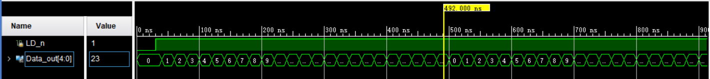
由仿真波形图可见计数0-23后回到0，实现24进制计数器，符合电路预期。

4、RTL ANALYSIS：
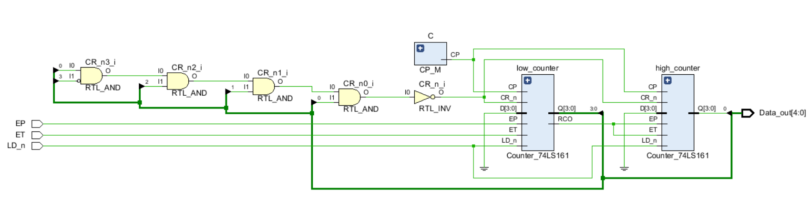
由电路图可以看到两个74LS161的级联结构。

4.6 倒计时的实现（选做）
1、修改74LS161，使其进行减法计数：
module Counter_74LS161 #(parameter WIDTH = 4)(
input CR_n,
input CP,
input [WIDTH-1:0] D,
input LD_n,
input EP, ET,
output [WIDTH-1:0] Q,
output RCO
);
reg [WIDTH-1:0] Data_out;

assign RCO = (Data_out == {WIDTH{1'b0}}) && ET ? 1'b0 : 1'b1;

always @(posedge CP) begin
if (!CR_n)
Data_out <= {WIDTH{1'b0}};
else if (!LD_n)
Data_out <= D;
else if (EP && ET)
Data_out <= Data_out - 1;
end

assign Q = Data_out;
endmodule
将加法计数改为减法，当出现0000时启动进位信号，回到1111继续减法。

2、六进制倒计时：
module DownCounter6(
input LD_n,
input EP,
input ET,
output wire [3:0] Data_out
);
wire CP;
wire RCO;
wire [3:0] Q;
reg power_on_reset;
CP_M C(CP);

wire [3:0] D = 4'b0101;

initial begin
power_on_reset = 1'b0;
#10 power_on_reset = 1'b1;
end

wire internal_LD_n = RCO && LD_n;

Counter_74LS161 counter( .CR_n(power_on_reset), .CP(CP), .D(D), .LD_n(internal_LD_n), .EP(EP), .ET(ET), .Q(Q), .RCO(RCO));
assign Data_out = Q;
endmodule
以0101为开始进行倒计时，计到0000后返回0101，继续倒计时，实现六进制倒计时的功能。

2、仿真文件：
module sim_DownCounter;
reg LD_n;
reg EP;
reg ET;
wire [3:0] Data_out;

initial begin
LD_n = 1;
EP = 1;
ET = 1;
end

DownCounter6 t(.LD_n(LD_n), .EP(EP), .ET(ET), .Data_out(Data_out));
endmodule
启动使能信号，关闭置数信号，直接观察电路功能。

3、SIMULATION：
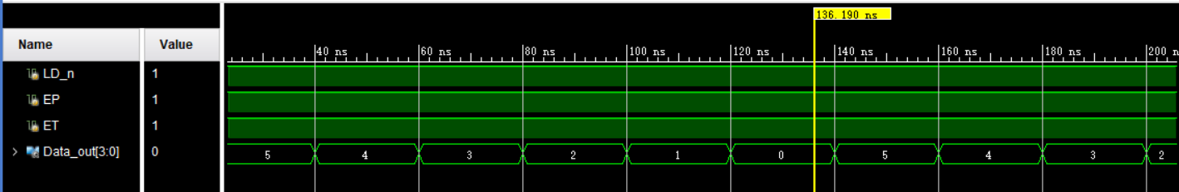
由仿真波形图可见，倒计时从5数到0后又回到5，实现了预期的六进制倒计时功能。

- RTL ANALYSIS：
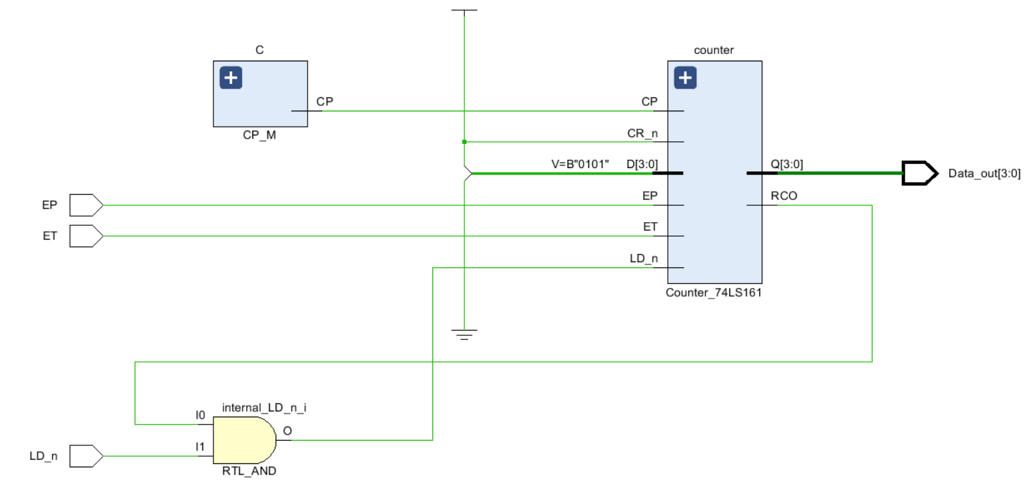

五、调试和心得体会
记录实验过程中遇到的问题和调试解决过程，心得体会等。
1、问题调试：
（1）竞争冒险的调试：
在实现六进制计数器的过程中，发现原始设计烧录到FPGA开发板后出现计数异常现象，本应实现六进制计数功能，但实际表现为四进制计数。经过详细的波形仿真与逻辑分析，发现问题出在异步清零信号与计数信号竞争冒险导致的尖峰脉冲（毛刺）。具体来说，当计数器从状态011（3）向100（4）转换时，由于多个输出位同时翻转，导致短暂状态跳变至110（6），激活了提前清零逻辑，进而形成竞争冒险。
为解决这一问题，通过以下方法进行调试和优化：
- 采用时钟同步方法，将原有异步清零改为时钟上升沿同步清零，避免了异步信号的不确定性。
- 设计了与非门的同步版本，通过时钟边沿锁存信号，进一步消除了可能存在的毛刺。
- 采用Gray码进行计数以避免竞争冒险。
通过仿真波形验证与实际烧录，验证这些方法有效避免了计数状态的同时多位跳变，竞争冒险现象得到了彻底的消除。经过仿真和FPGA板上的实际运行，修改后的六进制计数器的运行稳定，计数准确。

（2）大于16的计数器与倒计时的实现
在实现24进制计数器的过程中，出现了一些问题：
- 初始设计的清零逻辑未完全考虑高低位组合状态，导致计数器无法准确在23（10111）状态后复位。经过仔细分析，增加了更明确的复位逻辑条件，明确高低位的特定组合才触发清零信号。
在实现倒计时功能时，也遇到了以下问题：
- 初始时不知道该如何实现减法，做成了从10计到15后返回10的样子。后来修改74LS161的逻辑，才实现了减法倒计时的基础功能。
- 倒计时过程中，最初设计减法逻辑时，未处理好零点溢出的问题，导致计数器在减到零时无法正确跳转回初始值。通过明确定义计数值减到零后的自动置数逻辑，成功实现了循环倒计时。
- 仿真时出现由0开始，直接跳到15开始倒计时的现象。经过修改清零信号、置数信号等信号的设置，成功实现从5到0的六进制倒计时。

2、心得体会
本次实验强化了对FPGA芯片编程与硬件设计调试能力的提升。通过分析竞争冒险现象，我深刻体会到同步逻辑设计的重要性，以及在FPGA设计中的时序考虑。自主设计和扩展功能的部分进一步提升了我的创新能力与对FPGA系统理解的深度。

